QUESTÃO

Teresa juntou as moedas abaixo para ir ao mercado comprar frutas.

Para não sair de casa levando todas essas moedas, ela trocou essa quantia com o seu pai por uma nota de mesmo valor.


Qual foi a nota que Teresa recebeu de seu pai nessa troca?

- 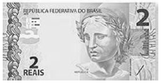

- 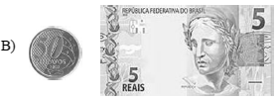

- 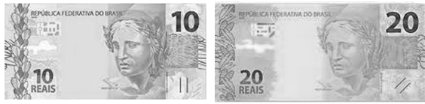

GABARITO: B

